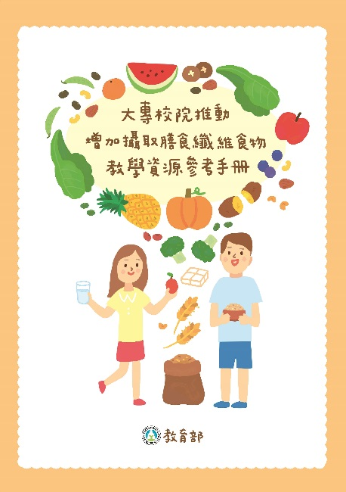
附圖1. 大專校院推動增加攝取膳食纖維食物教學資源參考手冊 | 附圖2. 大專校院推動增加攝取膳食纖維食物教學資源參考手冊(內容)
附圖3. 大專校院推動增加攝取膳食纖維食物教學資源參考手冊(內容) | 附圖4. 大專校院推動增加攝取膳食纖維食物教學資源參考手冊(內容)
 |  |   教育部學校  衛生資訊網 |  | 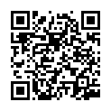  大專校院推動  增加攝取膳食纖維食物  教學資源參考手冊下載位置
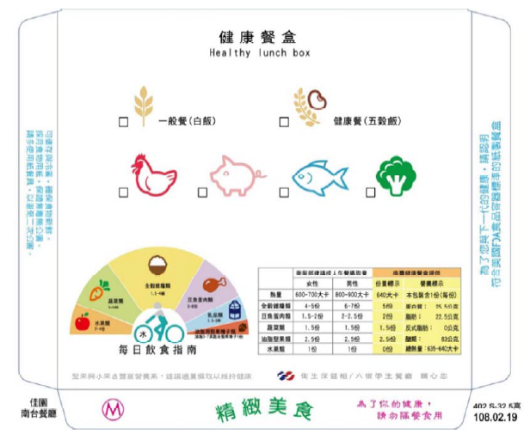
附圖5. 南臺科技大學健康餐盒

